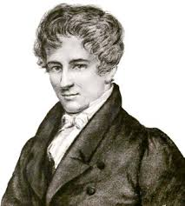

ΣΚΟΠΟΙ ΚΑΙ ΣΤΟΧΟΙ
ABEL

Συντάκτες:
Βιτζηλαίου Ελευθερία
Χριστοδούλου Θεοδώρα

- Να βρεθούν ιστορικά στοιχεία για τη λύση της εξίσωσης πέμπτου βαθμού, που αποδείχθηκε αδύνατη, με ένα γενικό τύπο όπως το τριώνυμο.
- Να βρεθούν ιστορικά στοιχεία για την ζωή του Niels Abel που ήταν αυτός που απέδειξε ότι δεν είναι δυνατόν να υπάρξει γενικός τύπος που να λύνει μια πολυωνυμική εξίσωση πέμπτου (ή μεγαλύτερου) βαθμού.
- Να δειξουμε ότι τέτοιες εξισώσεις (αν είμαστε τυχεροί) μπορεί να λυθούν με σχήμα Horner και να επιλύσουμε κάποιες από αυτές.
- Να δείξουμε πως μια εξίσωση 3^{ου}, 4^{ου}, 5^{ου} βαθμού μπορεί να επιλυθεί γραφικά με το λογισμικό geogebra καθώς και να βρεθεί για ποιες τιμές του x η γραφική παράσταση της συνάρτησης βρίσκεται πάνω (αντ. κάτω από τον άξονα x´x)

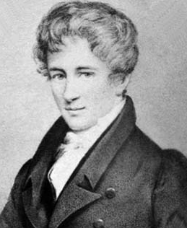
Ο Niels Henrik Abel γεννήθηκε στις 5 Αυγούστου 1802 και ήταν σπουδαίος Νορβηγός μαθηματικός. Η μακρά οικονομική κρίση στη Νορβηγία επηρέασε την οικογένεια όταν ο Niels Henrik ήταν δεκατριών ετών. Το 1815 εισάχθηκε στο θρησκευτικό σχολείο της Χριστιανίας. Αρχικώς δεν έδειχνε ενδιαφέρον γιατί αισθανόταν απογοήτευση από το σχολείο, αλλά όλα άλλαξαν όταν, το 1817, ένας νέος καθηγητής των Μαθηματικών, ο Bernt Michael Holmboe, διέκρινε το ταλέντο του Άμπελ στα Μαθηματικά και τον ενθάρρυνε να τα σπουδάσει σε πανεπιστημιακό επίπεδο.Πράγματι, ο Abel μπήκε στο «Βασιλικό Φρειδερίκειο Πανεπιστήμιο» το 1821 και πήρε πτυχίο το 1822.
Αφού επέστρεψε από μία επίσκεψη στον Ferdinand Degen και άλλους μαθηματικούς στην Κοπεγχάγη, ο Abel έκανε αίτηση για οικονομική υποστήριξη ώστε να μπορέσει να επισκεφθεί κορυφαίους μαθηματικούς στη Γερμανία και στη Γαλλία. Αντί γι' αυτό, του δόθηκαν πόροι για να μείνει στην πρωτεύουσα της Νορβηγίας για δύο χρόνια, στα οποία έμαθε τη γερμανική και τη γαλλική γλώσσα , ενώ ταυτόχρονα συνέγραψε και δημοσίευσε το 1824 το πρώτο του αξιόλογο έργο. Βάζοντας χρήματα από την τσέπη του ο Abel πλήρωσε ο ίδιος για την εκτύπωση της διατριβής του στην οποία απέδειξε ότι είναι αδύνατον αλγεβρικά να βρεθεί λύση στη γενική εξίσωση πέμπτου βαθμού
().
Ο Gauss έλαβε αμέσως το δοκίμιο. Απαξιώνοντας να ρίξει έστω και μια ματιά στο βιβλίο , το πέταξε στην άκρη.
Ο Abel πήγε στο Νότο και άφησε το αριστούργημά του στη φροντίδα του Cauchy , να το παρουσιάσει στην Ακαδημία Επιστημών. Ο Cauchy λόγω του γεγονότος ότι ήταν απασχολημένος με το να "γεννά" νέες δικές του μαθηματικές θεωρίες , δεν του έμεινε καιρός να εξετάσει την δημιουργία του Abel. Ο Legendre και ο Cauchy που είχαν οριστεί ως κριτές της μελέτης , την θεώρησαν δυσανάγνωστη και συμφώνησαν να ζητήσουν από τον Abel να την καθαρογράψει. Με αυτό το άλλοθι ο Cauchy πήρε την μελέτη σπίτι του , την παραπέταξε και την ξέχασε τελείως. Η μελέτη ξετρυπώθηκε από θαύμα μετά το θάνατο του Abel.
Εξαιτίας αυτής της αξεπέραστης ανικανότητας ( του Legendre και του Cauchy) ο εκδότης και οι τυπογράφοι κατάφεραν να χάσουν τα χειρόγραφα πριν από τη διόρθωση των τυπογραφικών δοκιμίων. Τελικά το 1830 η Ακαδημία αποζημείωσε τον Abel με το Μεγάλο Βραβείο , το οποίο πήρε μετά τον θάνατό του.
Κατά την παραμονή του στο Παρίσι ο Abel συμβουλεύτηκε καλούς γιατρούς για ένα επίμονο "κρυολόγημα" που τον ταλαιπωρούσε. Η διάγνωσή τους ήταν ότι έχει φυματίωση των πνευμόνων , κάτι το οποίο δεν ήθελε να πιστέψει. Είχε ελάχιστα χρήματα αλλά πίστευε ότι θα έβρισκε μία καλά αμοιβόμενη εργασία μόλις επέστρεφε στην πατρίδα , ενώ ταυτόχρονα του όφειλαν χρήματα. Αν και υπήρχε μια κενή έδρα στο Πανεπιστήμιο , και η ιδιοφυία του είχε αρχίσει ήδη να αναγνωρίζεται , η θέση δεν δόθηκε στον Abel. Από τα μέσα του Ιανουαρίου του 1829 , ήξερε ότι δεν θα ζούσε για πολύ ακόμη. Ενώ πλησίαζε το τέλος η Grelly , η σύζηγός του , επέμενε να τον φροντίζει χωρίς καμία βοήθεια.
Στις 6 Απριλίου 1829 , ο Abel πέθανε σε ηλικία 26 ετών. Δύο μέρες μετά το θάνατό του , ο Crelle του έγραψε για να του ανακοινώσει πως οι διαπραγατεύσεις του στέφθηκαν επιτυχώς , και ο Abel θα καταλάμβανε την έδρα των Μαθηματικών στο Πανεπιστήμιο του Βερολίνου.
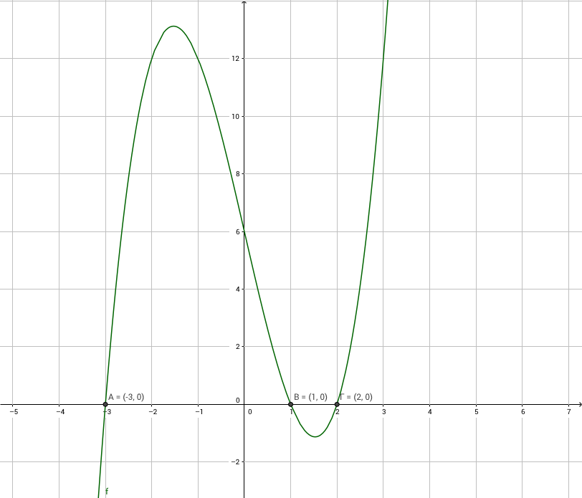
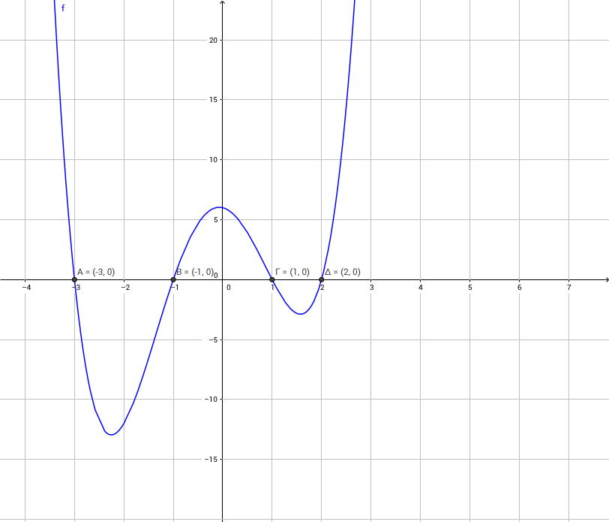
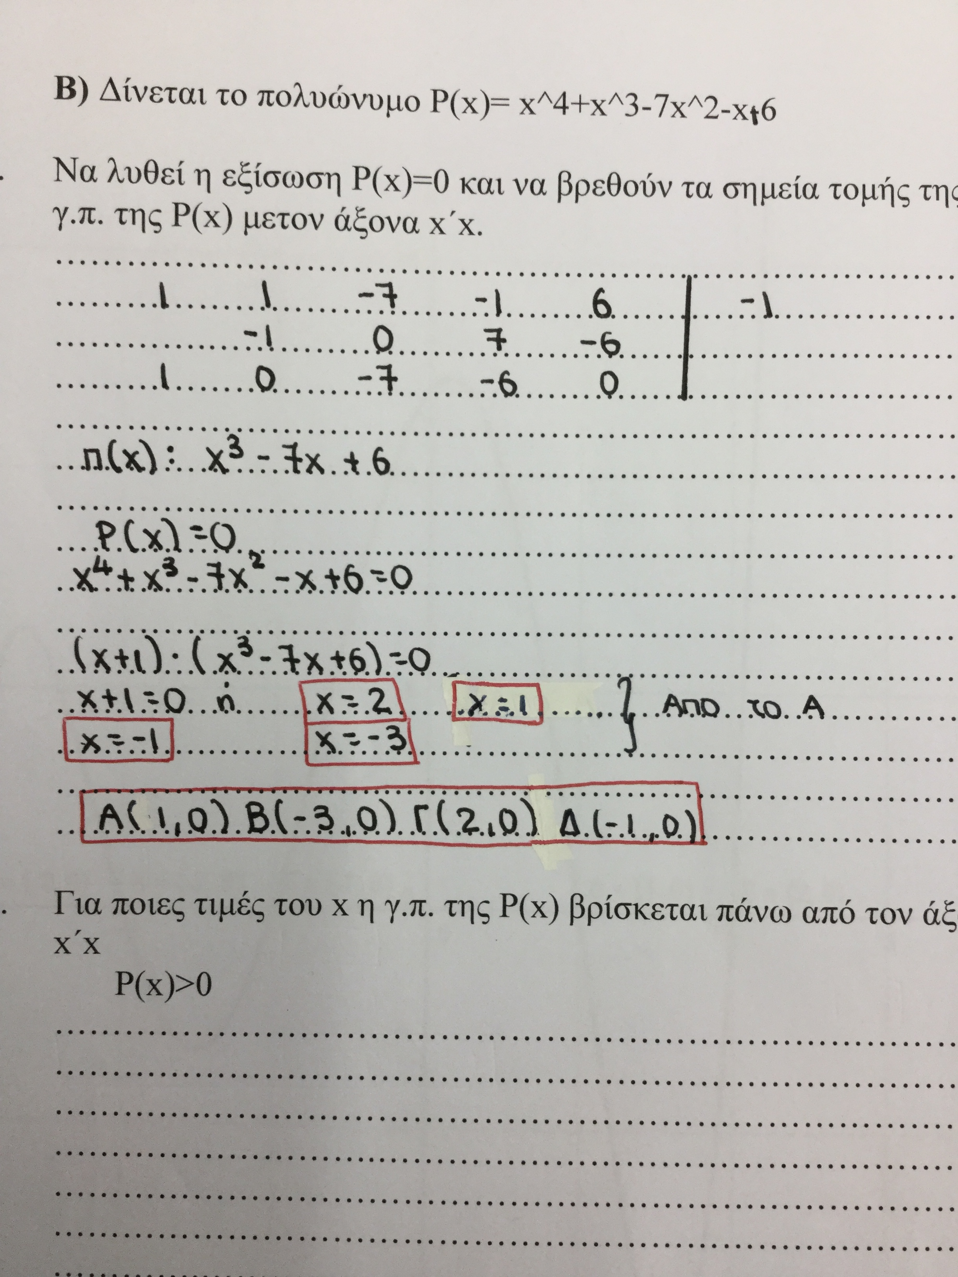
ΛΥΣΗ ΕΞΙΣΩΣΕΩΝ ΜΕ ΓΡΑΦ. ΠΑΡΑΣΤΑΣΕΙΣ ΚΑΙ ΣΧΗΜΑ HORNER
Λύση εξίσωσης τρίτου βαθμού γραφικά (γραφική παράσταση με φύλλο geogebra και αλγεβρικά με σχήμα Horner
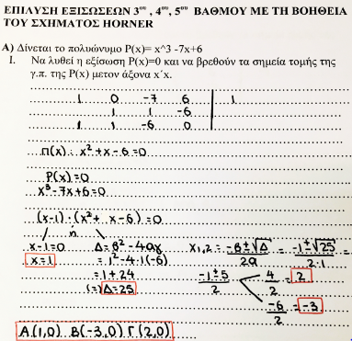
Λύση εξίσωσης τέταρτου βαθμού γραφικά (γραφική παράσταση με φύλλο geogebra) και αλγεβρικά με σχήμα Horner
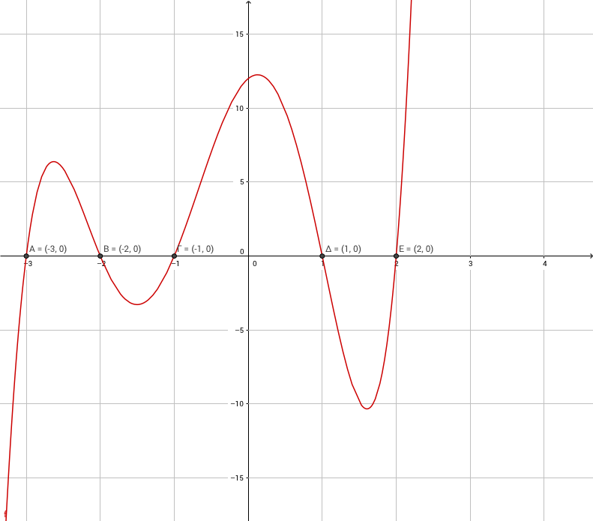
Λύση εξίσωσης πέμπτου βαθμού γραφικά (γραφική παράσταση με φύλλο geogebra) και αλγεβρικά με σχήμα Horner.
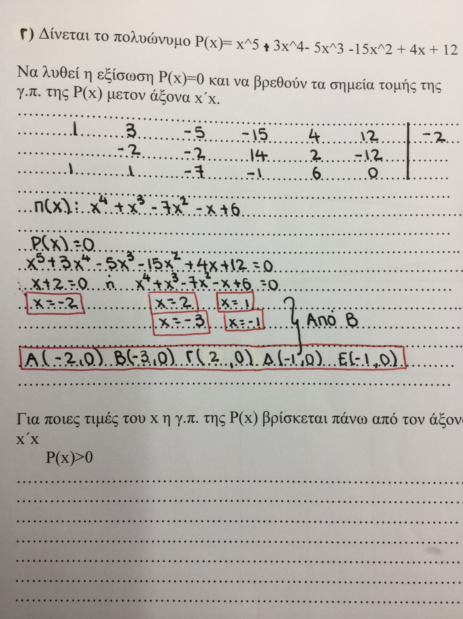

Χρησιμοποιήθηκαν:
- το βιβλίο «οι Μαθηματικοί» Ε.Τ.Bell, Πανεπιστημιακές Εκδόσεις Κρήτης 1993.
- Νιλς Άμπελ wikipedia.
- «Εξισώσεις 3^{ου}, 4^{ου} βαθμού»,έρευνα παρουσίαση Χ.Δημητριάδη μαθηματικού , Κέρκυρα 2012.
- Σχολικό βιβλίο Άλγεβρα β´ λυκείου, παράγραφος 2.3 πολυωνυμικές εξισώσεις
- λογισμικό geogebra.

